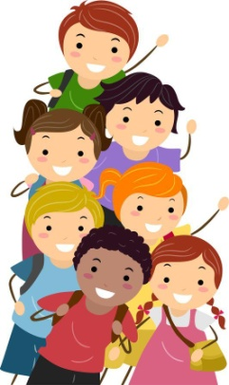

FOURNITURES SCOLAIRES 2020-2021

NIVEAU : Maternelle

***Il est important que chaque enfant ait le matériel requis dès le premier jour d’école afin de lui permettre de participer adéquatement aux différentes activités de la classe. Aussi, il est très important d’identifier le nom de votre enfant sur tous les objets qui lui appartiennent.

Quantité | Description | Prix
 | Matériel scolaire acheté par les enseignantes | 40 $
 | Agenda, photocopies et cartouches d’encre | 15 $
 | Total que le parent doit payer à l’enseignante : | 55 $
Matériel scolaire acheté par les parents
1 | Sac d’école (suffisamment grand pour contenir un livre de format bande dessinée)
1 | Boîte à dîner
1 | Paire d’espadrilles d’intérieur; à semelles non marquantes avec attaches velcro. (Les espadrilles avec lacets seront acceptées si votre enfant est capable de faire ses boucles lui-même.)
1 | Paire de bottes en caoutchouc pour les jours de pluie
1 | Imperméable
2 | Boîtes de mouchoirs
1 | Bouteille d’eau réutilisable
1 | Tablier, couvre-tout ou vieille chemise pour les activités de peinture
1 | Sac de vêtements de rechange bien identifié :  - 2 pantalons  - 1 short  - 2 chandails à manches courtes  - 1 chandail chaud  - 3 paires de chaussettes  - 3 sous-vêtements  - 1 sac pour renvoyer les vêtements souillés  Pour l’hiver, veuillez prévoir une paire de mitaines ou de gants supplémentaires, ainsi que des chaussettes en laine.
1 | Paquets de marqueurs pour tableau blanc (6 marqueurs)
1 | Étui à crayon
1 | Ciseau à bout rond pour enfant
1 | Casque d’écoute avec microphone.

***Veuillez ne pas acheter de bâtons de colle, de crayons de couleur, de crayons à la mine, de duo-tang, etc. Les enseignantes se chargeront de ses achats.

Pendant l’année, S.V.P. envoyez des matériaux recyclés déjà nettoyés (cartons d’œufs, rouleaux de papier de toilette, boîtes vides de mouchoirs, pots de yogourts, etc.) pour faire des bricolages.

Merci de votre précieuse collaboration!
Bonnes vacances!

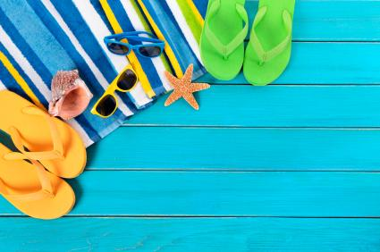

Les enseignantes de maternelle

